1. 클래스: romanToNum클래스

2. romanToNum클래스 내의 메소드들

(a) oneRomanToNum 메소드

(b) romanToDec 메소드

(c) decToOct 메소드

(d) main 메소드

3. 각 메소드 설계

(a) oneRomanToNum 메소드 설계

-매개변수

char c: 로마숫자 한글자

-지역변수

int num: 로마숫자를 10진수 숫자로 바꿔서 저장할 변수

-반환값

int num: 로마숫자를 10진수 숫자로 바꿔서 저장할 변수

알고리즘: 순서도 후첨

(b) romanToDec 메소드 설계

-매개변수

String roman: 입력받을 로마 숫자

-지역변수

Int num_dec: 로마숫자 전체를 10진수로 변환한 수

Int tmp: 반복문을 돌면서 특정 위치의 로마숫자

Int prev: tmp보다 한 위치 전의 로마숫자

-반환값

Int num_dec: 로마숫자 전체를 10진수로 변환한 수

알고리즘: 순서도 후첨

(c) decToOct 메소드 설계

-매개변수

int num: 넘겨받을 10진수 정수

-지역변수

String num_oct: 8진수로 변환해서 저장할 스트링 변수

-반환값

String num_oct: 8진수로 변환해서 저장할 스트링 변수

재귀함수

알고리즘: 순서도 후첨

(d) main 메소드 설계

-매개변수

String[] args: 미사용

-지역변수

String roman: 입력받을 로마숫자

Int num_dec: 10진수로 변환한 수

String num_oct: 8진수로 변환한 수

Scanner sc: 입력

-알고리즘: 순서도 후첨

- oneRomanToNum 메소드 순서도

- romanToDec 메소드 순서도

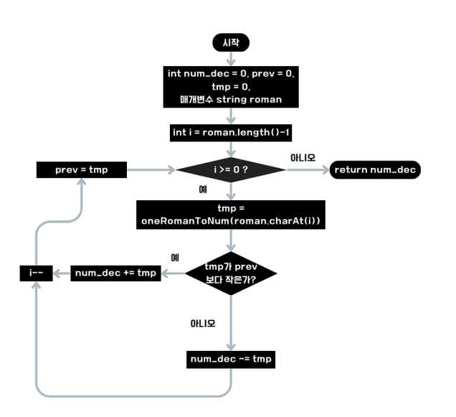

- decToOct 메소드 순서도

- main 메소드 순서도

